Материалы обучающимся дистанционно 7-А и 7-Б классов
СШ №25 по математике
Учитель: Щипицина Л.Н.
24 апреля- 01 мая
1.Алгебра.
Урок 1 (Изучение нового)
Тема: «Решение систем линейных уравнений с двумя переменными способом подстановки»
Вспомним, что если два уравнения объединить фигурной скобкой, то получим систему двух уравнений с 2 переменными.
Например, $\left\{\begin{aligned}5х+2у=-18, \\ 15х+6y=-54\end{aligned}\right.$
Такие системы решаются 3 способами:
- графический;
- способом подстановки;
- способом сложения.
С графическим способом решения систем мы разобрались , познакомимся с более универсальным способом решения систем-это способ подстановки.
А)Алгоритм (на примере) решения системы методом подстановки:
Например, дана система уравнений: $\left\{\begin{aligned}4х-у=11, \\ 6х-2y=13\end{aligned}\right.$

- Выразим из одного уравнения переменную у -у = 11-4х
У= 4х-11 эту формулу (или выражение) назовём подстановкой

- Выпишем другое !!! уравнение системы, и в него вместо у подставим выражение для у (подстановку) $6х-2y=13$
$Получим$: 6х-2( 4х-11)= 13
- Решим полученное уравнение:
6х-8х+22= 13,
-2х= 13-22,
-2х= -9
х=4,5
- Далее, вместо х в любое из уравнений системы подставим число 4,5 и найдём у:
4х-у=11,
4*4.5- у=11,
18-у=11,
-у=11-18
-у=-7
У=7
Запишем ответ в виде пары чисел.
- Ответ: (4,5; 7)

- Памятка: можно выражать х и решать систему по алгоритму.

Урок-2
А) Для лучшего восприятия новой темы, посмотрите видеоурок:
https://yandex.ru/video/preview/?filmId=17655510577678070245&text=решение%20систем%20способом%20подстановки%207%20класс%20видеоурок&path=wizard&parent-reqid=1587480833710888-1602458136932

Б) Рассмотрите (ниже) образец решения системы методом подстановки
Образец задания: 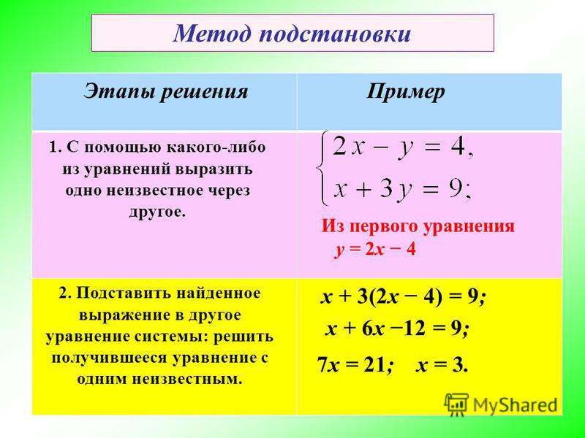
В) Реши из учебника стр 213,
№1069-а; №1070-б; № 1070- г
Урок-3
Выполнить самостоятельную работу (на оценку)
1) Решить системы способом подстановки.
1).$\left\{\begin{aligned}2х+7у=11, \\ 4х-y=7\end{aligned}\right.$

2) $\left\{\begin{aligned}х+2у=4, \\ 3х-4y=2\end{aligned}\right.$

2) На повторение.
Решить систему графически: $\left\{\begin{aligned}х-у=0, \\ 2х+3y=-5\end{aligned}\right.$
Домашнее задание: прочитать материал учебника Алгебра-7 Ю.Н. Макарычев стр 211-213

2. Геометрия.
Урок 1
- Повторять ранее изученные билеты;
- Конспектировать ответы на вопросы №1 из билетов;
(Работать с учебником и тетрадью для записи ответов на билеты) Готовиться к экзаменам!!!
- Решать экзаменационные задачи
Урок 2 Решить задачи на (на оценку)
1)В равнобедренном треугольнике СDE c основанием CE проведена биссектриса CF. Найдите угол EFC, если угол D равен 48 градусов.

2) Один из углов прямоугольного треугольника равен 60 градусов, а сумма гипотенузы и меньшего катета 30 см. Найти гипотенузу треугольника

- Внеурочная деятельность.

Решаем на «5».кто сможет: №333; №339

045005800122-production-app-host-vla-web-yp-2&redircnt=1587480844.1

